

商业模式领袖课程

“当今企业之间的竞争，已不是产品之间的竞争，而是商业模式之间的竞争。”
——现代管理学大师彼得·德鲁克
项目背景
中国当下的企业正面临劳动力成本上升，原材料价格波动，出口受阻，内销不畅，竞争加剧，投资难赢、融资不顺的现状。而中国制造业成本优势也将在未来一两个年代消耗殆尽。 因此，中国企业正面临着创新和转型的挑战和机遇。
据美国管理协会统计：全球企业创新成功60%源自商业模式创新。1998-2007年成功晋级世界500强的27家企业中，有11家认为他们的成功在于他们商业模式的成功。另一项商业研究表明，企业一般要对自己的商业模式至少进行四次大的调整，才能走上可持续的成功之路。由此可见，商业模式创新已经成为当今企业由“红海”走向“蓝海”，实现可持续成功的必由之路。
不同的商业模式决定不同的企业结局。好的商业模式可以举重若轻、化繁为简。在赢得顾客、吸引投资者和利润创造方面形成良性物质循环，使企业成长速度快、效率高。即使在竞争激烈的商业环境中，也可以后来居上、轻松赚取利润。此外，日益激烈的竞争和成功商业模式的快速复制迫使所有公司必须不断的进行商业模式创新以获得持续的竞争优势。
一个好的商业模式必须具备两个配套的落地系统，一是管理模式，二是投融资模式。管理模式要的是经营绩效，而投融资模式要的是发挥财务杠杆和资本运营的效用。商业模式必须两条腿走路，才能真正在企业落地，持续为企业盈利，为企业创造最大价值。
课程价值
解析当下有重大影响的商业模式及经典案例
发现商业模式的本质和发展规律
提供商业模式创新设计的方法、工具和步骤
为学员企业商业模式重构提供指导
全面研讨商业模式落地与执行的管理要点
搭建资本与商业模式创新的成长平台
整合专业人脉与高端人脉
课程架构

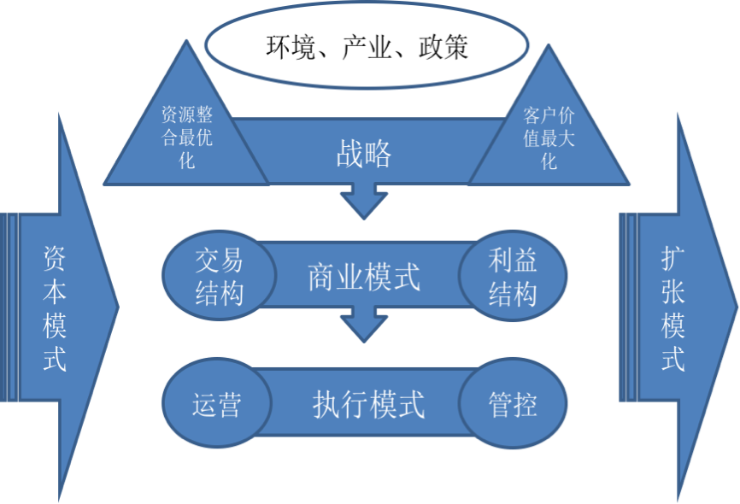

课程亮点
名师阵容
本课程将邀请国内顶级教授、实战专家亲临课堂为企业家学员提供一整套商业模式设计的系统工具阐述商业模式创新思路，设计新金融时代下的资本投资模式。
前瞻性知识体系设置
从战略定位到商业模式设计，从商业模式到执行模式落地，从资本模式到扩张模式的课程设置，前瞻而层层深入的知识体系演绎实务的商业模式创新课程。
实战型商模设计路演
选择一到两家学员企业，在老师指导下重新设计本公司商业模式，并撰写商业计划书，在课堂上路演，由老师和PE代表点评，给出建议，并长期跟踪该企业的商业模式执行情况。
领袖型商模精英分享
课程将邀请2－3位著名商业模式创新的企业家与高管到课堂与学员面对面分享创新历程与感悟。

课程设置
模块 | 课程 | 核心内容
模块一  商业模式的  创新与设计 | 商业环境变革与管理创新 | 当前企业竞争的特征  不确定条件下的创新及其特点  企业管理创新与技术创新  从管理创新到商业模式创新
模块一  商业模式的  创新与设计 | 商业模式构造分析 | 商业模式的5大基本构成要素  商业模式的构成子模式  商业模式基本结构  商业模式判断五大准则  戴尔的商业模式解析
模块一  商业模式的  创新与设计 | 商业模式新趋势 | 价值链理论对木桶理论的颠覆  长尾理论对二八理论的颠覆  商业模式创新影响因素深析  商业模式创新发展的趋势
模块一  商业模式的  创新与设计 | 商业模式类型与设计 | 商业模式背后的商业逻辑  商业模式的基本类型  商业模式创新的三大原则  商业模式设计的路径  商业模式设计演练
模块一  商业模式的  创新与设计 | 战略商业模式重构 | 超常规利润增长的路径  战略商业模式的“4A法则”  重构商业模式思维  重构交易结构  重构利益机制
模块一  商业模式的  创新与设计 | 商业模式的电子商务战略 | 互联网与企业战略  电子商务战略定位与设计  电子商务业务模式  电子商务业务模式的盈利模式
模块二  商业模式运营 | 供应模式 | 供应链战略  供应链管理模式和规划  供应链管理核心流程  供应链管理模式创新  供应链管理的最佳实践
模块二  商业模式运营 | 营销模式 | 服务业的营销模式  消费品的营销模式  网络营销模式
模块二  商业模式运营 | 财务模式 | 营运资本管理  企业财务运作体系：财务盈利模式  企业资金运作  集团财务管控
模块二  商业模式运营 | 组织模式 | 组织模式诊断  组织模式设计的方法与工具  关键业务流程再造  产品与服务流程  IT管理系统对组织模式的影响
模块二  商业模式运营 | 执行模式 | 集团战略规划与管控  集团管控基本模式与原则  集团管控流程制度  集团人力资源管理  战略预算管理
模块三  商业模式与资本之道 | 资本之道 | 中国中小企业面临的困境  商业模式创新与资本的融合  股权融资与公司治理  IPO上市与企业的代际传承  企业家格局的拓展
模块三  商业模式与资本之道 | 融资模式 | 科技型企业融资模式  商业连锁业融资模式  网络型企业融资模式  服务业融资模式
模块三  商业模式与资本之道 | 扩张模式：并购与重组 | 资本运作与企业快速扩张  并购方式与操作要点  并购与融资安排  并购与反并购  上市公司的并购策略  海外并购
模块三  商业模式与资本之道 | 价值模式：发现利润区 | 破解利润之谜  以客户为中心  改变价值链的方向  企业盈利模式类型
模块三  商业模式与资本之道 | PE眼中的商业模式 | VC与PE偏好的各种商业模式  商业模式的创新亮点  商业模式的盈利点  商业模式匹配的人才队伍、经营方式
模块四  商业模式实务 | 商业模式设计演练 | 选择学员企业在老师指导下重新设计本公司商业模式，并撰写商业计划书，在课堂上路演，由老师和PE代表点评，给出建议，并长期跟踪该企业的商业模式执行情况。
模块四  商业模式实务 | 商业模式创新领袖亲身分享 | 课程将不定期邀请著名商业模式创新的企业家与高管到课堂与学员面对面分享创新历程与感悟。
模块四  商业模式实务 | 著名企业参访 | 课程将组织学员参访知名商业模式创新企业，深入商业模式创新与发展情境，对话顶尖企业。
师资简介
以复旦大学管理学院EMBA核心教授及实战派讲师组成强大师资队伍。部分师资简介如下：

芮明杰
复旦大学教授、博士生导师，国家重点学科产业经济学科带头人、长三角研究院副院长；工商管理博士后流动站站长、产业经济学系主任。研究方向：产业与企业发展、企业战略与经营、国有企业改革理论、现代公司理论、管理创新等方面。

宁钟
复旦大学教授、博士生导师，香港大学商学院荣誉教授。英国牛津大学博士后。安徽荃银高科种业股份有限公司独立董事。曾任中外合资企业总裁、县人民政府副县长。研究方向：创新与创业,供应链管理,高绩效企业管理。

凌鸿
复旦大学教授，信息管理与信息系统系主任。研究方向： 管理信息系统、流程管理(BPR)、电子商务、ERP、知识管理。

钱世政
复旦大学经济学硕士、管理学博士，曾任复旦大学会计学系副系主任、副教授，在财务与会计理论及实务方面积逾二十多年经验；现任上海实业投资有限公司执行董事及副行政总裁，同时任上海城开（集团）有限公司董事。

朱武祥
著名金融学家，清华大学经济管理学院金融系副主任、博士生导师、教授，商业模式研究工作室主任，狮城国际教育集团金融研究院首席专家。研究方向：商业模式、公司金融与资本市场。

刘 学
经济学博士学位，现任北京大学光华管理学院副院长，EDP中心主任、战略管理系教授，兼任中国保险学会医疗保险分会常务理事。研究方向：战略思维与决策分析，组织成长管理，医药产业政策，医院管理等领域。

程志超
北京航空航天大学经济管理学院教授，博士生导师。现任北京航空航天大学EMBAI中心主任。兼任浪潮（北京）电子信息产业有限公司副总裁。研究方向：组织变革与人力资源开发。

汪俊宏
世界级公司治理与战略专家，是国内唯一同时具备战略咨询经验和资本金融经验的华人专家，在美工作十多年，操盘上百亿企业，现任维新中国管理（香港）研究院专家委员会主席。

李振勇
经济学博士、中国创新商业模式理论体系建立者、中国成功商业模式设计系统创始人。主要著作：《商业模式—企业竞争的最高形态》、《商道逻辑—成功商业模式设计》、《商业模式创新与战略转型》。

王 巍
美国福特姆大学经济学博士，著名并购专家、全球并购研究中心秘书长，中华全国工商联并购协会会长。中国社会科学院世界经济与政治研究所全球并购研究中心学术委员、秘书长。

高建华
著名的实战派营销战略专家，中国顶级营销专家和授课专家。擅长企业战略设计，竞争优势建立，及市场营销策划与企业的长期战略规划。现任北京汇智卓越企业管理咨询有限公司董事长，首席顾问。

企业家分享嘉宾：
季琦：携程网创始人之一，如家快捷酒店，汉庭快捷酒店创始人。
江南春：分众传媒创始人，董事局主席兼首席执行官。
杨廷栋：江苏洋河股份（江苏苏酒集团）党委书记、江苏洋河集团董事长。
张近东：苏宁集团创始人，现任苏宁集团董事长兼总裁。
马云：阿里巴巴集团主要创始人之一。现任阿里巴巴集团主席和首席执行官。
刘强东：京东商城创始人，并任京东商城董事局主席兼首席执行官。
招生事项
（1）招生对象：
企业的董事长，总经理等高层管理者，负责企业发展事务的政府官员。
（2）报名条件：
- 6年以上工作经验，3年以上高层管理经验；
- 大专以上学历。
（3）课程学制：
学制1年，每一个半月集中研修3天（周五、六、日），共24天。
（4）学 费：
学费11.8万元，包括培训费、资料费、课间茶点午餐费等。
（5）报名程序：
- 申请人向复旦大学管理学院高级管理人员发展中心提交以下材料：申请表、个人简历、身份证及学历证明复印件各一份、2寸近照2张、电子稿300字企业简介；
- 复旦大学管理学院审核申请资料，结合工作业绩、报名顺序择优录取；
- 复旦大学管理学院寄发录取通知书；
- 申请人在收到通知书后，在规定的时间内一次性缴纳全额学费，并办理相关入学手续，准备上课。
证书颁发
完成课程学习并经考核合格，由复旦大学颁发结业证书，并成为复旦大学管理学院的校友。
联系方式
复旦大学管理学院高级管理人员发展中心
商业模式课程项目组
联 系 人：彭老师
地 址：上海市国顺路670号史带楼8楼 ，200433
联系电话：021- 33511084 15000890945
邮 箱：fudan.mba@163.com

